**Wymarzone wnętrze z meblami świata!**

**Jeśli chcesz wykreować nieco oryginalne, a zarazem ponadczasowe wnętrze, to taki efekt pozwolą Ci uzyskać meble świata. Przekonaj się dzięki poniższemu artykułowi!**

**Tworzenie wyjątkowych przestrzeni z meblami świata**

Każdy kraj i region ma swoje charakterystyczne style i techniki wykonania, które sprawiają, że **meble świata** są niezwykle różnorodne i unikalne. Od egzotycznego orientu po klasyczną elegancję europejskich mebli, ta kolekcja inspiruje nas do odkrywania piękna z różnych zakątków świata. Są to kolekcje wyjątkowych i oryginalnych elementów wystroju, które przenoszą nas w podróż po różnych kulturach i tradycjach rzemiosła. To arcydzieła, które dodają wnętrzom niepowtarzalnego charakteru i klimatu.

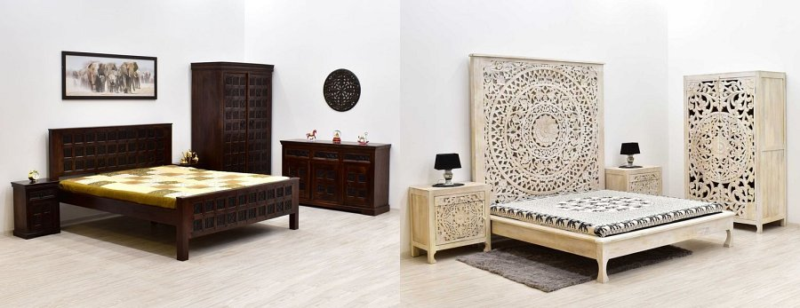

**Meble świata jako arcydzieła**

Każdy mebel ma za zadanie nie tylko zachwycać swoją różnorodnością, ale również reprezentować wyjątkowość i wyrafinowanie. Znaczna większość *mebli świata* jest ręcznie wykonana przez utalentowanych rzemieślników, którzy posługują się tradycyjnymi technikami i starają się zachować autentyczność i charakterystyczny styl danego regionu. Każdy detal jest starannie wykonany, a użyte materiały, takie jak drewno, rattan czy kamień, podkreślają naturalne piękno mebli.

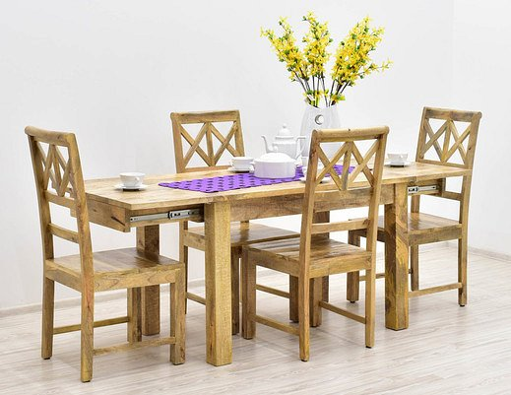

**Styl i inspiracja**

Meble z różnych zakątków świata stanowią doskonałą inspirację do tworzenia unikalnych i wyjątkowych przestrzeni. Możesz połączyć meble z różnych regionów, tworząc dzięki temu mieszankę stylów i kultur, która odzwierciedli Twoją indywidualność i gust artystyczny. Na przykład, możesz zestawić marokańską sofę z azjatyckim stolikiem kawowym, tworząc egzotyczną i tajemniczą atmosferę. [Meble świata](https://mebleswiata.eu/) dają Ci możliwość wyrażenia swojej kreatywności i tworzenia wnętrz, które są unikalne i pełne charakteru.